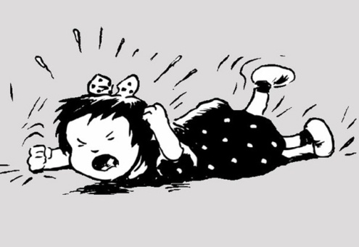
Каждый взрослый иногда сталкивается с детской истерикой, каждый помнит, какой нагрузкой (психологической и физиологической) они сопровождаются. В такой ситуации, когда на вас смотрят посторонние люди, легко растеряться или выйти из себя. Как быть?
Вот что советуют специалисты:
1. Помните, что даже самые замечательные мамы оказываются в таких ситуациях и дело тут не в маме, а в темпераменте и характере вашего ребёнка.
Задумайтесь над причиной истерики ребёнка:
- ребёнку не хватает вашего внимания, и он таким способом стремится завоевать его (такая привычка очень быстро закрепляется и часто используется и во взрослой жизни);
- ребёнок манипулирует вами, он привык таким образом добывать все, что он хочет. Отличить манипуляцию нелегко, но понаблюдайте за своим ребёнком: КАК именно он плачет, ЧТО помогает ему успокоиться. Если вы поняли, что вами манипулируют, дайте ребёнку понять, что вы не одобряете его действия
- ребёнок устал, хочет спать, он голоден: искорените причину и истерика пройдет.
2. Если истерика в самом разгаре, улучите момент, когда ребёнок набирает воздух, и очень выразительно и захватывающе начните рассказывать какую-нибудь интересную историю.
3. Можно попытаться взять ребёнка на руки, прижать к себе и ждать, когда все закончится, выражая свое сочувствие, желательно, одной, часто повторяющейся фразой.
4. Главное средство от истерик, не впадать в такое же неистовство, пытаясь сохранить спокойствие, выразить свое сочувствие ребёнку: «Я понимаю, что ты сейчас злишься, потому что мы не можем купить тебе…»; «Я знаю, как это обидно»; «Когда ты успокоишься, мы обсудим с тобой, что произошло».
Ребёнок не услышит вас с первого раза, но повторив эту фразу 20 раз, вы достучитесь до своего малыша и он будет благодарен вам, что вы не дали волю своим чувствам. Договорите с ребёнком, выясните причины его поведения.
5. Дети 5-6 лет вполне способны понять логичные объяснения взрослых. Пора учить ребёнка проживать и переживать неприятности, а не делать вид, что ничего не произошло.
6. По возможности забудьте, что на вас смотрят: эти люди и сами не раз попадали в такую ситуацию.
7. Когда буря грянула, не корите себя, не обвиняйте ребёнка, его папин, бабушкин, дедушкин и т. д., характер.
Помните, что никто не знает вашего ребёнка так, как он себя, да и порой, ваше чадо свое поведение объяснить не может.
Вывод! Чаще разговаривайте с ребёнком о его настроении, желаниях, интересах и обязательствах.

Подготовила педагог-психолог:
Сайфуллина И.Ш.

